Блинница
HCM-1, HCM-2

Инструкция по использованию

ОБРАТИТЕ ВНИМАНИЕ!
- Перед использованием данное изделие должно быть заземлено в целях безопасности;
- Не используйте прямую струю воды для очистки изделия.
1. Основные параметры
Наименование | Напряжение | Частота (Hz) | Мощность (kW) | Габаритные размеры（мм）
HCM-1 | 220 | 50-60 | 3.0 | 450*40*230
HCM-2 | 220 | 50 | 6 | 860*470*230

2. Окружающие условия эксплуатации
Температура окружающей среды должна быть не более 50℃.

3. Установка и эксплуатация

- При установке и ремонте устройства вам следует обратиться к специалисту, имеющему сертификат электрика;
- Напряжение линии электропередачи данного оборудования должно соответствовать напряжению питания, указанному на заводской табличке;
- Не кладите продукты, которые имеют риск возгорания от нагрева рядом с изделием во избежание пожара;
- После подключения питания отрегулируйте необходимую вам температуру. Когда температура достигает заданной, тэн перестает нагреваться. Когда температура немного падает, регулятор температуры автоматически подключается к источнику питания, и тэн продолжает нагрев. Таким образом, нагревательной панелью можно управлять в заданном вами диапазоне температур.

    - Электросхема
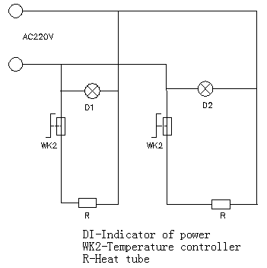

    - Хранение и транспортировка

Во время транспортировки изделия существует риск опрокидывания, поэтому отгружайте их осторожно и бережно, чтобы избежать сильной вибрации. Оборудование следует хранить в хорошо проветриваемом помещении, где нет агрессивных газов. Так же необходимо принять меры по защите от осадков.

    - Чистка и обслуживание

      - Во время чистки и обслуживания, отключите питание, чтобы избежать несчастного случая.
      - Каждый раз после использования вы можете протирать поверхность блинницы влажной тряпкой для мытья посуды, не содержащей агрессивных моющих средств.

ОБРАТИТЕ ВНИМАНИЕ!

Не используйте прямую струю воды для очистки изделия, это может повредить его электрическую функцию и привести к несчастному случаю.

7. Гарантийное условие: изделие будет эксплуатироваться в течение всего срока службы.
Срок действия гарантии составляет шесть месяцев с момента покупки оборудования. При возникновении гарантийного случая (подтвержденный заводской дефект), необходимые детали поставляются безвозмездно, ремонт оплачивается отдельно.

